项目名称  Project Name | 密级  Confidentiality Level
坦克大战 | 仅供收件方查阅
版本  Version | 文档编号  Document Code
（ 填写版本） | Project ID_INIT_002

Tank Project Start Report

坦克大战系统项目立项报告

Prepared by  拟制 | 魏啸冲 | Date  日期 | 6-25
Reviewed by  评审人 | 李国鹏 | Date  日期 | 6-25

Revision Record
修订记录

Date  日期 | Revision Version  修订版本 | CR ID /Defect ID CR/ Defect号 | Sec No.  修改章节 | Change Description  修改描述 | Author  作者

Catalog目 录
TankProject Start Report 1
Tank系统项目立项报告 1
一、Project Proposal项目提出 4
二、Team building and Schedule开发团队组成和计划时间 4
三、Risks Evaluating and Mitigating风险评估和规避 5

一、Project Proposal项目提出
- 项目简介：
- 游戏是以坦克为主角的对抗游戏。
- 玩家可以组队也可以双人进行。
- 游戏在随机生成的场景中进行。
- 击毁所有敌对单位或完成特定目标是游戏胜利的条件。

- 项目需实现目标：

游戏规则：
- 玩家可以选择闯关模式和无限模式两种模式：
闯关模式：分为50关，难度递增，适合新手熟悉操作。
无限模式：敌对单位无限生成，地图道具随机刷新，设有商店系统和养成系统，可通过击毁敌对坦克获得金币购买升级坦克。
- 死亡设定：闯关模式中血量降为0宣告闯关失败；无限模式中地图上会随机刷新复活道具，商店中也可购买复活道具，当复活道具使用完或没有金币购买复活道具时宣告失败。
- 游戏开始后闯关模式会在地图上生成一些坦克制造厂，会生成固定个数的坦克，完加击毁所有坦克后宣告闯关成功；无限模式中坦克以空投形式或地图边缘随机生成，数量无限。
- 闯关模式中玩家具有固定血槽，随闯关进度血槽会自动增加，后期敌对坦克造成的伤害也会增加。无限模式中敌对坦克伤害固定，玩家血槽拥有固定的升级次数。
- 游戏中不会出现坦克穿模，两辆坦克相撞会造成一定伤害。
- 坦克不会自动发射炮弹，需要玩家手动控制，且只能朝正前方发射炮弹。
- 游戏设有成就系统，具体如下：
击毁0~100坦克获得坦克新秀
击毁100~200坦克获得坦克勇士
击毁200~500坦克获得坦克先锋
击毁500~1000坦克获得坦克之王
击毁1000+坦克获得坦克领袖
完成0~10关获得青铜
完成10~20关获得白银
完成20~30关获得黄金
完成30~40关获得钻石
完成40~50关获得王者
- 游戏设有商店系统，具体如下：
坦克车间：包含所有坦克升级选项，装甲、攻击力、攻击方式、炮弹种类、移动速度等。
道具商店：出售各种游戏道具，道具商店出售道具和地图随机生成道具都有独占部分。
游戏地图：
游戏地图由几个随机的单位构成：草地、水、沙漠、沼泽、树、石头、雪地、峡谷等构成，地图上每个单位区域都是其中一种地形，根据算法生成若干连续区域的地形。不同单位触发不同效果。
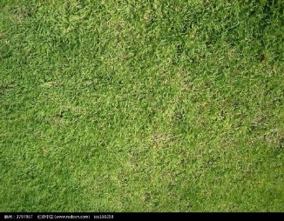
图 1 草地

图 2 沙漠

图 3 水
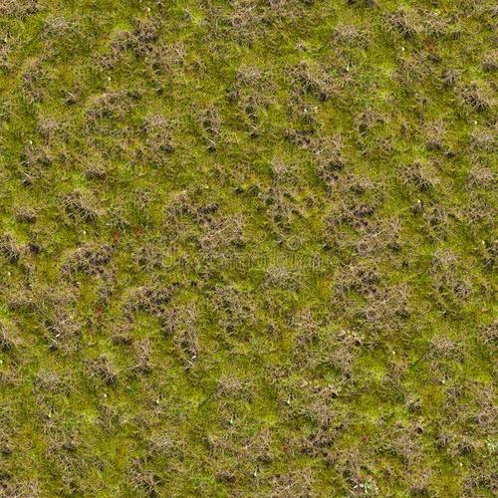
图 4 沼泽

图 5 树
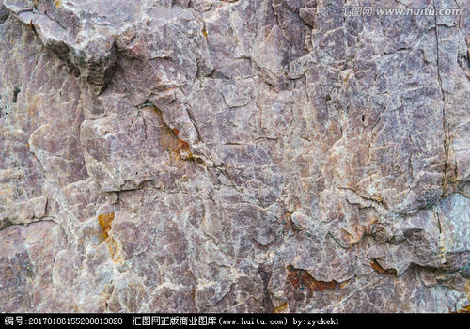
图 6 石头

图 7 雪地
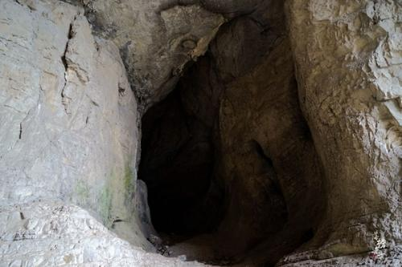
图 8峡谷

- 工作量估计：
模块 | 功能 | 工作量估计（人天） | 说明
地图及元素 | 界面设计 | 2/3
功能连接 | 运行界面 | 3/11
总工作量（人天）： | 3/11
备注：“人天”即几个人几天的工作量

二、Team building and Schedule开发团队组成和计划时间
- Project Plan：
- 项目计划： 2019年 6 月 25日 - 2019年 7月 4 日
- Project Manager：
- Number： Name：
项目经理： 1人 姓名：李国鹏

- Project Team Member Number：
项目成员： 2人

- Source of Staff人员来源：
- 武汉大学计算机学院软件工程专业

三、Risks Evaluating and Mitigating风险评估和规避
- Technical Risks技术风险：（团队成员开发环境不统一，开发工具不一致，编码规范不一致）
1.暂无
2.
Resolution解决:

- Management Risks管理风险：（团队成员生病，事假，效率低下等）
1. 暂无
2.
Resolution解决：

- Other Risks其它风险：（系统崩溃，硬盘坏了等….）
1. 暂无
2.
Resolution解决：:

